NAMA : RIFKY FIRDAUS  
KELAS : SE4403  
NIM : 1302204112

**MOD 5 KPL**

LINK GITHUB :

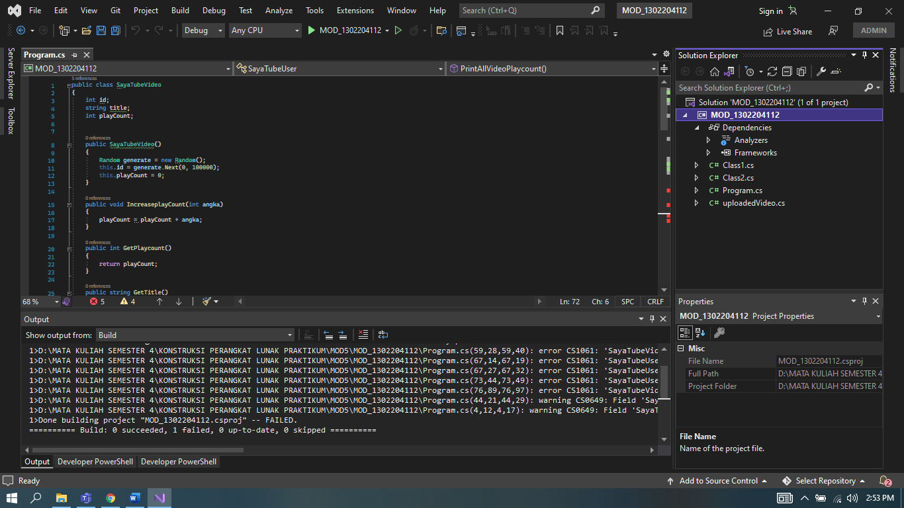

HASIL RUN : MASIH ADA 6 ERROR

